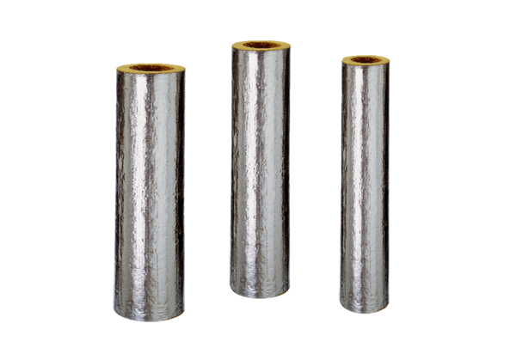BI 140Választék: B
Termékszám: 0092.0400Gyártó: MAICO

